**Panduan Pengguna**

* **Login.php**

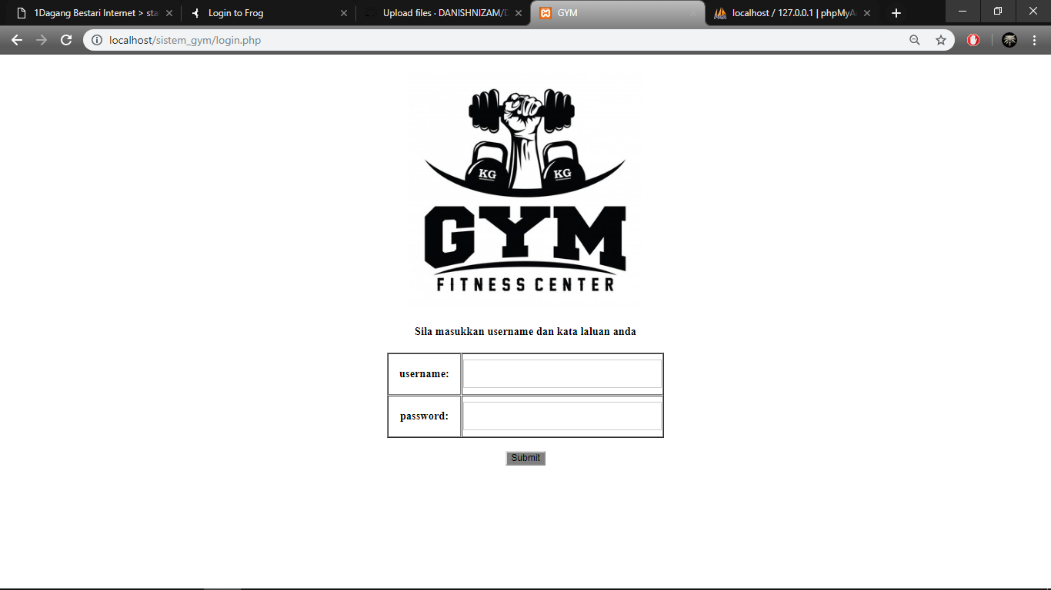

1. Masukkan username dan password anda.
2. Klik butang submit untuk pergi ke halaman seterusnya.

* **Borang.php**

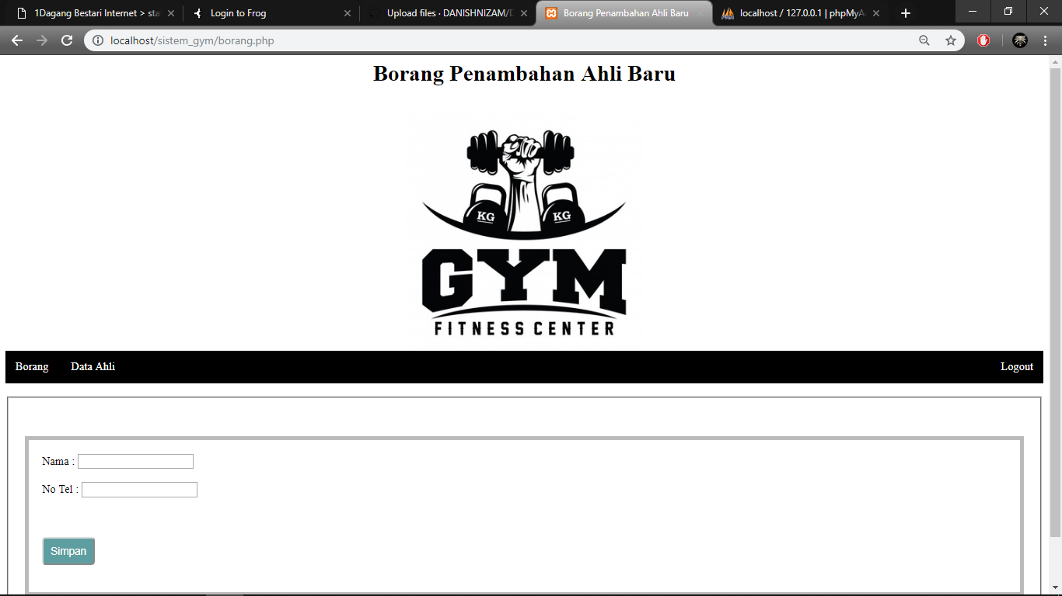

1. Masukkan nama dan no. tel bagi menambah ahli baharu dalam ahli gym.
2. Kemuadian klik butang simpan.
3. Klik menu “data ahli” jika mahu melihat ahli yang sudah berdaftar.
4. Klik menu “logout” jika mahu keluar dari halaman ini.

* **Papar.php**

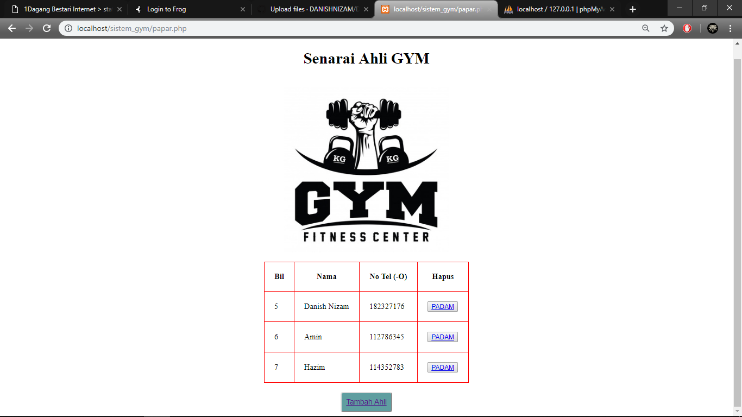

1. Klik butang padam jika mahu menghapuskan data ahli tersebut.
2. Klik butang tambah ahli jika mahu menambah ahli baharu.